**Шкала цветового охвата для полиграфии**

Стефан Стефанов, канд. техн. наук, профессор Московского гуманитарного университета, директор департамента технологической поддержки компании «Полиграфические системы».

В полиграфии при воспроизведении цветных оригиналов способами офсетной и высокой печати, ввиду растрового построения многокрасочной репродукции, имеет место синтез цветов, содержащий признаки как аддитивного, так и субтрактивного синтеза, где в создании цветовых оттенков на цветной репродукции участвуют 16 разноокрашенных растровых элементов:

незапечатанная бумага;

три одинарных элемента (Ж, П, Г) и черный элемент (Ч);

три бинарных (парных) наложения цветных печатных красок (Ж+П, Ж+Г, П+Г) и бинарные наложения цветная+черная (Ж+Ч, П+Ч, Г+Ч);

тройные наложения печатных красок (Ж+П+Ч, Ж+Г+Ч, П+Г+Ч, Ж+П+Г);

четырехкратное наложение красок (Ж+П+Г+Ч).

Восемь из них образованы с участием черной краски. Этот синтез назван автотипным, а способы печати, в которых он используется, определяются как способы автотипной печати.

Шкала цветового охвата — оттиск, содержащий цветовые поля каждой отдельной триадной краски, двойные и тройные наложения триадных красок в определенных соотношениях, а также их наложения с введением черной краски. Шкалы цветового охвата применяются при цветоделении и цветокорректуре; с их помощью оператор видит, какой цвет получится на оттиске при разном соотношении растровых элементов на сепарациях. Шкалы цветового охвата должны содержат данные о номере триады красок, о последовательности их наложения, о нормах подачи красок и допустимых отклонениях. Как правило, шкалы цветового охвата изготавливают непосредственно на полиграфическом предприятии, чтобы учесть особенности (систематические искажения) конкретного технологического процесса при цветоделении и печати с использованием конкретных запечатываемых материалов и красок.

Шкалы цветового охвата непосредственно связывают параметры воспринимаемого цвета с технологическими параметрами четырехкрасочного синтеза, то есть визуально воспринимаемый цвет — с величиной относительной площади растровых элементов на фотоформе или на печатной форме.

Шкалы цветового охвата отражают все недостатки современной полиграфической технологии, материалов, оборудования, приборов и процессов, которые часто являются источником взаимных и необоснованных претензий между дизайнерами и полиграфистами. Дизайнеры жалуются, что их замысел искажен в печати, а полиграфисты ссылаются на непригодность оригиналов для воспроизведения без искажений полиграфическими средствами. Следовательно, как полиграфисты, так и дизайнеры, издатели и редакторы должны знать возможности применяемых технологий, оборудования, материалов и исполнителей, работающих на полиграфическом предприятии, где будет печататься издание. Все это наглядно и реально отображено на шкалах цветового охвата данного предприятия.

Заказчик, зная возможности данного предприятия, может оценить цветное изображение на той или иной бумаге и подготовить цветные оригиналы с учетом особенностей цветовоспроизведения. По шкалам цветового охвата заказчик может подбирать и рекомендовать исполнителям тот или иной оттенок цвета плашек, заливок и растровых фонов с указанием относительных площадей растровых элементов отдельных красок в соответствии с полями шкалы. При оценке пробных оттисков цветовая коррекция может быть выполнена на базе подбора соответствующих полей шкалы и определения величины приращения растровых элементов каждой краски в отдельности.

Комплекты шкал цветового охвата должны иметься в технологическом и производственном отделах, в лаборатории, у операторов издательских систем, у дизайнеров и у всех ответственных лиц, ведущих переговоры с заказчиками.

Шкалы цветового охвата, используемые на полиграфических предприятиях, должны содержать контрольные тестобъекты с указанными на них технологическими данными о порядке наложения красок, номере триады красок, виде печати (по сухому, по сырому), о нормах подачи красок и допустимых пределах их отклонений.

Таблица 1. Схема расположения цветов, цветообразования и создания названий цвета

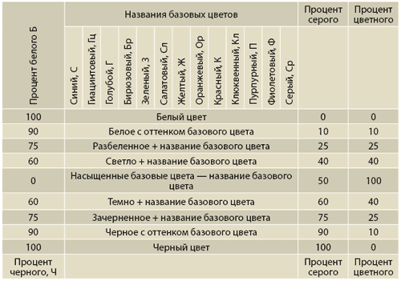

Таблица 2. Названия отдельно взятых цветов для предложенной схемы создания названий цвета

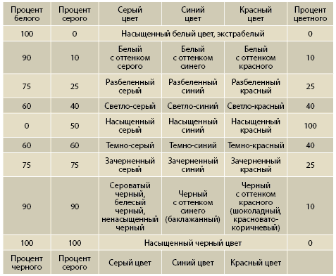

Таблица 3. Содержание триадных красок для воспроизведения цветов предложенной схемы

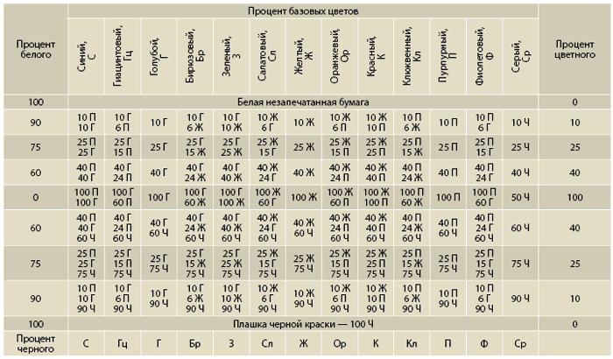

Новая шкала цветового охвата для полиграфии

Предложенная схема цветоописания и создания названий цвета является также принципиально новой шкалой цветового охвата триадных красок (табл. 4).

Таблица 4. Базовая таблица для создания шкалы цветового охвата

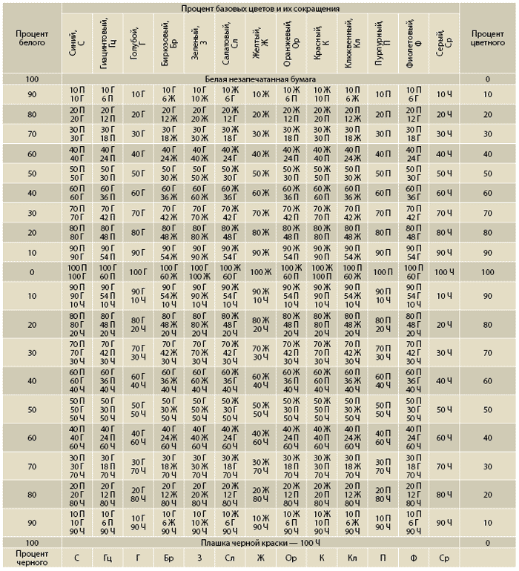

Для получения более подробной шкалы цветового охвата CMYK следует расширить уровни белого и черного и вместо четырех уровней (10, 25, 60 и 100%) взять как минимум десять уровней — от 0 до 100% с интервалом 10%.

Предлагаемая шкала цветового охвата будет содержать 12 базовых цветов, 240 их оттенков и 10 серых тонов, итого — 262 оттенков.

Принципиальные отличия новой шкалы цветового охвата следующие:

- в каждом поле шкалы смешиваются не более двух цветных красок триады;

- все цвета и оттенки сводятся в одну таблицу;

- отдельные поля таблицы отличаются друг от друга цветовым базовым тоном и уровнем разбеливания иди зачернения базовых цветов;

- шкала содержит большое число градаций белого и черного;

- цвета сгруппированы следующим образом: горизонтально — как в спектре; вертикально: вверх — разбеленные оттенки, вниз — зачерненные оттенки;

- четко разделены чистые цвета, разбеленные цвета и зачерненные цвета.

Предлагаемая шкала цветового охвата очень удобна для цветокоррекции, особенно при использовании технологии цветоделения UCR/GCR.

Как видно в табл. 4, сумма относительного содержания красок на оттиске не превышает 200%. Для того чтобы включить в таблицу более насыщенные и зачерненные тона, можно поступить следующим образом: взять только верхнюю часть табл. 4 (разбеленные тона) со строкой базовых цветов и задать постоянное значение черного в столбце «% черного» (табл. 5). Такая шкала цветового охвата будет включать одиннадцать таблиц, аналогичных табл. 5 и отличающихся только уровнем черного (при шаге уровня черного в 10%). Таблица с уровнем черного, равным нулю, будет соответствовать таблице разбеленных оттенков базовых цветов. В результате мы получим 12 базовых полей, 120 разбеленных, 10 серых и 1200 зачерненных полей, или в сумме — 1342 оттенков.

Таблица 5. Базовая таблица для создания расширенной шкалы цветового охвата

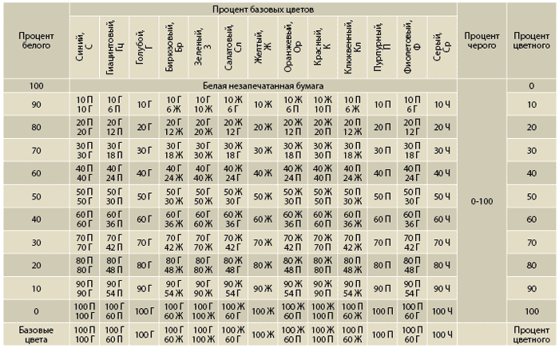

Описанная схема определяет каркас системы названий цвета. Как число базовых цветов, так и количество уровней черного и белого могут быть увеличены. Можно использовать потенциал русского языка, дающий возможность усиления через повторение, например темнотемнокрасный, светлосветлоголубой, экстрабелый, насыщенночерный и т.п. Но это уже изыски.

Как сделать цветоописание и названия цветов легко запоминающимися

Как создать простую, легко запоминающуюся и понятную схему для обозначения цветов следует выбрать базовые цвета и цвета, меняющие оттенки, а следовательно, названия базовых цветов. Эти названия должны легко запоминаться, легко связываться и идентифицироваться с конкретным предметом, носителем этого цвета. Названия предметных цветов должны конкретизировать и уточнять оттенки цвета.

Рассмотрим подобную схему для обозначения цветов:

- в качестве базовых цветов взяты: фиолетовый, синий, гиацинтовый, голубой, бирюзовый, зеленый, салатовый, желтый, оранжевый, красный, клюквенный, пурпурный и серый. Здесь, чтобы избежать двойных имен, использованы следующие предметные названия:

гиацинтовый — синеголубой (синий с голубым оттенком или голубоватосиний),

бирюзовый — зеленоголубой,

салатовый — зеленожелтый,

оранжевый (апельсиновый) — красножелтый,

клюквенный — краснопурпурный,

фиолетовый (фиалковый) — синепурпурный;

- прилагательное «насыщенный» будет определять цвет как базовый, без оттенков, как чистый цвет;

- белый и черный обозначают наименования оттенков цвета в крайних точках ряда — белый с оттенком базового цвета или черный с оттенком базового цвета;

- приняты следующие уровни белого и черного цветов: 0, 60, 75, 90 и 100%. Уровень 100% соответствует насыщенному белому и насыщенному черному цветам, уровень 0% — насыщенным базовым цветам: фиолетовому, синему, гиацинтовому и т.п.;

- серый — исключительный, особый цвет, как водород в периодической таблице элементов Менделеева; насыщенный серый цвет — это равное количество белого и черного;

- 60% белого плюс базовый цвет — это осветленные цвета, например светло синий, светлосерый и т.п.;

- 75% белого плюс базовый цвет — это разбеленные цвета, например разбеленный синий, разбеленный серый, также можно использовать слова «белесый», «осветленный»;

- 90% белого плюс базовый цвет — это белый со слабым оттенком базового цвета, например белый с зеленоватым оттенком, белый с сероватым оттенком, зеленоватобелый, розоватобелый;

- 60% черного плюс базовый цвет — это затемненные цвета, например темнокрасный, темносерый;

- 75% черного плюс базовый цвет — это зачерненные цвета, например зачерненный синий, зачерненный серый, также можно использовать слово «загрязненный»;

- 90% черного цвета плюс базовый цвет — это черный со слабым оттенком базового цвета, например черный с зеленоватым оттенком, сероваточерный, зеленоваточерный.

Конечно, при уточнении оттенков можно использовать весь потенциал русского языка, применяя уточняющие слова «сильно», «слабо», «едва заметно», что вполне допустимо в разговорном и литературном языке. При создании же системы названий цветов нужна точность на уровне взаимопонимания.

Если необходима высокая точность, то не спасет и название по предмету, например винокрасный и небесноголубой. Тогда надо показывать предмет или эталон и использовать спектрофотометрические измерения. Но такая точность определения цвета требует применения оборудования и специальных технологий. В этих случаях разговорный язык бессилен, необходим язык научный.

Чтобы пояснить предлагаемую систему обозначения цветов, рассмотрим конкретный пример — образование названий оттенков «зеленого» базового цвета полученных путем примеси к нему белого и черного. По схеме получим: зеленый, светлозеленый, разбеленнозеленый, белый с зеленоватым оттенком, темнозеленый, зачерненозеленый, черный с зеленоватым оттенком. Могут быть и уточнения, например между цветами осветленозеленый и белый с зеленоватым оттенком может быть оттенок очень сильно разбеленный зеленый, а между цветами зеленый и темнозеленый может быть оттенок слаботемнозеленый.

Предлагаемая схема обозначения цветов приведена в табл. 1, в табл. 2 представлены примеры названий цветов, а в табл. 3 — содержание триадных красок (желтой (Ж), пурпурной (П), голубой (Г) и черной (Ч)) при воспроизведении цветов схемы офсетным способом печати.

В центральном горизонтальном ряду расположены насыщенные базовые цвета; горизонтальные ряды над базовыми цветами — это светлые, разбеленные и создающие оттенок к белому цвету оттенки базовых насыщенных цветов; горизонтальные ряды под базовыми цветами — это темные, зачерненные и создающие оттенок к черному цвету оттенки базовых цветов. В крайних столбцах — уровни белого, черного и базовых цветов. Отдельной колонкой даны уровни серого цвета.